Министерство науки и высшего образования Российской Федерации

Федеральное государственное бюджетное образовательное учреждение

высшего образования

**«Курский государственный университет»**

**Факультет:** ФМИ

**Направление подготовки:** 02.03.03. МОАИС

**Форма обучения:** очная

Реферат на тему:

**«Специальные физические упражнения лечебной физической культуры при заболевании аутистического спектра»**

Выполнил

Студент 3 курса

Козявин Максим Сергеевич

Научный руководитель

Галуцких Елизавета Сергеевна

2023г.

**CОДЕРЖАНИЕ**

ВВЕДЕНИЕ 3

ГЛАВА I. ТЕОРЕТИЧЕСКОЕ ОБОСНОВАНИЕ ВОЗДЕЙСТВИЯ ЛФК ПРИ РАССТРОЙСТВЕ АУТИСТИЧЕСКОГО СПЕКТРА 3

[ГЛАВА II. СПЕЦИАЛЬНЫЕ ФИЗИЧЕСКИЕ УПРАЖНЕНИЯ   
ЛФК ПРИ РАС 16](#_Toc152186854)

ГЛАВА III. ПРАКТИЧЕСКАЯ ЧАСТЬ 16

ЗАКЛЮЧЕНИЕ 19

БИБЛИОГРАФИЧЕСКИЙ СПИСОК 20

# ВВЕДЕНИЕ

Расстройства аутистического спектра (РАС) представляют собой группу неврологических расстройств, которые влияют на социальное взаимодействие, общение и поведение. Лечение этих расстройств включает в себя комплексный подход, в который входят различные методы, в том числе и лечебная физическая культура.

Лечебная физическая культура при РАС включает специальные физические упражнения, которые спроектированы для улучшения физического и эмоционального благополучия пациентов. Эти упражнения разрабатываются с учетом особенностей аутистического спектра, с целью улучшения координации движений, развития моторики, а также содействия социальной адаптации.

В данной работе мы рассмотрим разнообразие специальных физических упражнений, их эффективность и влияние на качество жизни пациентов с РАС. Такой подход к лечебной физической культуре открывает новые перспективы в управлении и облегчении симптомов аутистического спектра, способствуя более полному включению пациентов в общество.

**ГЛАВА I.** **ТЕОРЕТИЧЕСКОЕ ОБОСНОВАНИЕ ВОЗДЕЙСТВИЯ ЛФК ПРИ РАССТРОЙСТВЕ АУТИСТИЧЕСКОГО СПЕКТРА**

Термин расстройства аутистического спектра (РАС) был введен L.Wing, (1976)– спектр психологических характеристик, описывающих широкий круг аномального поведения и затруднений в социальном взаимодействии и коммуникациях, а также жестко ограниченных интересов и часто повторяющихся поведенческих актов. Для таких детей разработано множество методов коррекционной помощи. Большая роль в них отводится лечебной физкультуре (ЛФК)

Сниженный психофизический тонус, присущий детям с РАС негативно влияет на их двигательные способности и физическое развитие. У них слабо развиты навыки по владению собственным телом, отмечаются плохой контроль за скоростью, силой и равновесием, трудности включить все тело в единый процесс движения; они не знают, что физически умеют делать и как могут двигаться.

В связи с этим в реабилитацию и обучение вводятся такие приемы, как ознакомление с окружающим и самопознание, которые направлены на формирование у ребенка «схемы тела». Благодаря развитию представлений о себе и своих возможностях ребенок способен усваивать основные способы самообслуживания, выделять, понимать и осмысливать события своей жизни, строить отношения с другими людьми.

Решение этой задачи тесно связано с физическим развитием ребенка: формированием его двигательного статуса, нормализацией нарушенных функций, освоением пространства и др. Интерес ребенка к собственному телу, активизация чувствительности, т.е. реального ощущения своего тела обеспечиваются различными способами сенсорной стимуляции: массажем, элементами ЛФК с использованием тренажеров, прыжками на батуте. Сенсорная стимуляция оживляет ощущения ребенка, способствует активизации движений, коррекции их нарушений. Физическая культура, адаптированная к особенностям детей с аутизмом, является не только необходимым средством коррекции двигательных нарушений, стимуляции физического и моторного развития, но и помощником в социализации личности. [14]

**1.1 ОБЩАЯ ХАРАКТЕРИСТИКА РАССТРОЙСТВ  
АУТИСТИЧЕСКОГО СПЕКТРА**

Понимание современных подходов к определению РАС вряд ли возможно без краткого экскурса в историю вопроса об аутизме в детстве. Можно назвать 4 основных этапа в становлении этой проблемы**.**

Первые упоминания о людях с аутистическими нарушениями встречаются в медицинских трактатах XVIII в. Этап с XVIII в. до начала XX вв. развитии исследований аутизма называют «донозологическим». Французский исследователь Дж. М. Итар в монографии «Дикий мальчик из Аверона» описал состояние, очень похожее на аутизм. Впервые термин «аутизм» в обращение ввел швейцарский психиатр Е. Блейлер (1911г.). Несколько позже, в 1927 г., отечественные психиатры Г. Е. Сухарева, Г. П. Симеон описали феномен «шизоидии» у детей, характеризующийся отрывом от реальности и полной погруженностью в свой внутренний мир. В 1937 г. вышла работа J. Lulz c описанием «пустого» аутизма. Данный период изучения аутизма принято называть «доканнеровским».

Следующий период, так называемый «каннеровский», начинается   
с 1943 г., с момента описания Лео Каннером аутизма как самостоятельного синдрома. Каннер приводит исследование 11 детей, и отмечает начало проявления симптоматики уже на первом году жизни. Каннер назвал настоящий синдром «ранним детским аутизмом». Диагностическими критериями раннего детского аутизма Каннера считались: глубокое нарушение аффективного контакта с окружающими, однообразные формы активности, «очарованность» сенсорными раздражителями, мутизм, высокие способности механической памяти.

Позднее, были приняты 4 диагностических критерия раннего детского аутизма: возраст начала заболевания до 30 месяцев, отсутствие социальной активности, речевые нарушения, присутствие стереотипной деятельности.

Практически одновременно с Каннером в 1944 г., австрийский учёный Ганс Аспергер дает описание подростков с нарушением социального взаимодействия, проблемами в коммуникации, склонностью к уединению, но без выраженных нарушений речи и с сохранной функцией интеллекта. Самостоятельное название синдром Аспергера получил только в 1981 г. В настоящее время термин «синдром Каннера» применяется к тяжелым случаям проявления аутизма, «синдром Аспергера» – к пациентам с более легким течением при сохранном интеллекте.[12]

**1.2 КЛАССИФИКАЦИЯ АУТИЗМА.**

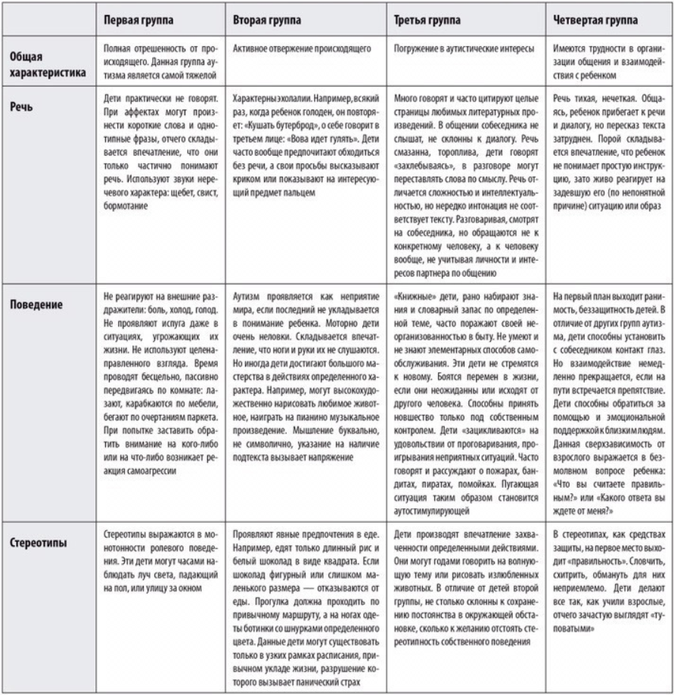

Рисунок 1 – классификация аутизма по Никольской О.С.

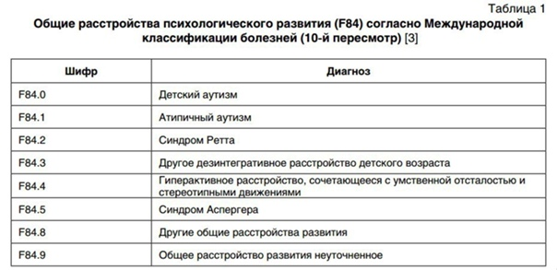

Рисунок 2 – классификация аутизма по МКБ

**1.3 ОСОБЕННОСТИ ПСИХИЧЕСКОГО И ФИЗИЧЕСКОГО  
РАЗВИТИЯ ПРИ РАС**

При всем разнообразии и специфике развития можно выделить общие для всех детей с РАС особенности развития, как отдельных психических функций, так и психических сфер в целом.

Расстройство речевого развития. Среди характерных признаков раннего детского аутизма большое место занимают нарушения речи, которые отражают основную специфику аутизма, а именно - несформированность коммуникативного поведения. Ребенок не использует речь как средство общения, в то же время у него может достаточно интенсивно развиваться "автономная речь". Прежде всего этоэхолалии, вычурное, часто скандированное произношение, своеобразная интонация, характерные фонетические расстройства и нарушения голоса, длительное называние себя во втором или в третьем лице, недостаточность использования жестов и интонации в общении.   
В старшем дошкольном возрасте наблюдаются стойкие аграмматизмы, они почти никогда не используют личное местоимение «я» и утвердительное слово да.   
В некоторых случаях может отмечаться сочетание аутизма с алалией. Эти два дефекта взаимно усиливают друг друга.

Кроме того, может возникнуть пассивный протест в виде мутизма. Мутизм – это отказ от речевого общения как реакция протеста. Чаще он наблюдается у девочек. Причины возникновения мутизма является недостаточность речевой функции и часто наиболее интенсивное принуждение ребенка к речевому общению. Мутизм может быть избирательным и тотальным. Чаще наблюдается избирательный мутизм, который проявляется в том, что ребенок активно отказывается от речевого общения с определенными лицами. Мутизм может быть кратковременным и затяжным.

Навязчивое желание однообразия и ограниченного поведения. Наблюдаемое у детей с РАС стереотипное, ритуальное поведение, цель которого заключается в сопротивлении переменам и сохранении неизменным привычного жизненного уклада

Моторный стереотип – это повторяющееся движение одной или нескольких частей тела человека.

Компульсивное поведение – намеренное соблюдение неких правил, например расположение объектов определённым образом.

Потребность в однообразии, сопротивление переменам; пример – сопротивление перемещениям мебели, отказ отвлекаться на чужое вмешательство.

Ритуальное поведение – выполнение повседневных занятий в одном порядке и в то же время, например соблюдение неизменной диеты или ритуала облачения в одежду.

Ограниченное поведение – узко сфокусированный интерес, при котором активность ребенка направлена на один предмет.

Аутоагрессия — активность, приводящая или способная привести к ранениям самого человека, например укусы самого себя.

Ни одна из разновидностей повторяющегося поведения не является специфичной для аутизма, однако только при аутизме повторяющееся поведение наблюдается часто и носит выраженный характер.(13)

Особенности игры. Игра детей с аутизмом, как правило, нефункциональна, не социализирована, лишена сюжета и символических черт, ригидна, монотонна, и состоит из многократно повторяющихся манипуляций с игрушками (которые используются не по назначению) или с неигровыми неструктурированными материалами (палочки, вода, песок, кусочки ткани, обрывки бумаги). Поведение ребенка может быть расценено как гиперактивное (иногда с элементами двигательной расторможенности) или, наоборот, гиподинамичное. Характерно раскачивание при ходьбе (по типу наклонов «вперед-назад»), кружение по комнате (по типу «манежного бега»), яктации, подпрыгиваний, хлопков в ладоши.

Атипичные сенсорные реакции. Дети с РАС реагируют на сенсорные стимулы или слишком сильно, или очень слабо. Так, они склонны игнорировать человеческую речь, но проявляют интерес к «неживым», механическим звукам. Кажется, что ребенок с РАС не слышит. Однако подобное поведение не связано с нарушением слуха, а может быть обусловлено недостаточной реакцией на звуки средней и интенсивной громкости. В то же время у них возможны проявления гиперчувствительности, вплоть до затыкания ушей, в ответ на бытовые звуки окружающей обстановки или на новые звуки умеренной интенсивности. Болевой порог у детей с аутизмом чаще понижен, могут возникать атипичные реакции на боль.

Особенности когнитивного развития**.** По результатам обследования с помощью методики Векслера выявлено, что общий интеллектуальный показатель ниже, чем у детей с нормальным развитием, но выше, чем при олигофрении. Средний уровень невербальных показателей в одной трети случаев соответствует показателям при олигофрении, и прежде всего таким показателям, как выделение последовательности событий, пространственных отношений, способности переключения внимания на предметном уровне. Отмечается неравномерность показателей вербально интеллектуальной функции. Общий объем знаний, понимание общественных норм жизни и способность оперировать числами ниже нормы. Мышление носит конкретный, механический характер. Отмечается неравномерный уровень развития отдельных способностей, например, ребенок может говорить на двух языках, или производить сложные математические вычисления, но при этом не владеют пространственными понятиями и навыками, например, право-лево, при письме неровная строчка с корявыми и прыгающими буквами и зеркальным изображением. [7]

Таким образом, структура интеллектуального дефекта у детей с ранним детским аутизмом качественно иная, чем при олигофрении.

Особенности эмоционально-волевой сферы. В психической жизни любого человека эмоции и воля занимают особое место, на них базируются когнитивные процессы : восприятие, память, мышление. Так же эмоции стимулируют развитие фантазии, придают речи яркость и живость. Воля проявляется в таких свойствах, как энергичность, настойчивость, выдержка. Их можно рассматривать как первично-базовые волевые качества личности. Эти качества определяют поведение человека, а, следовательно, и его социализацию. Нарушения эмоционально-волевой сферы являются ведущими при РАС.У такого ребенка крайне низкая выносливость в общении с миром. Он быстро устает от общения, склонен к фиксации на неприятных впечатлениях, к формированию страхов, выражается иногда агрессией и аутоагрессией. Именно поэтому РАС делают личность абсолютно не социализированной.

Нарушение чувства опасности. Иногда при аутизме бывает нарушено чувство опасности. В этом случае ребёнок может вести себя так, будто у него нет инстинкта самосохранения, в то же время, многие дети с аутизмом, наоборот, боязливы и тревожны.

Расстройства желудочно-кишечного тракта. У многих детей с аутизмом встречаются частые расстройства желудочно-кишечного тракта. Ребенок согласен есть чрезвычайно ограниченный набор продуктов, или у него имеется повышенная чувствительность к вкусу пищи. У ребенка часто бывает жидкий стул с остатками непереваренной пищи.

Нарушения сна. Многие дети с аутизмом подвержены нарушениям сна. Дети могут не различать день и ночь, оставаясь одинаково активными в любое время суток, их может быть трудно уложить спать, они могут часто просыпаться ночью. Периоды сна могут быть очень короткими: один-два часа.

**ГЛАВА II. СПЕЦИАЛЬНЫЕ ФИЗИЧЕСКИЕ   
УПРАЖНЕНИЯ ЛФК ПРИ РАС**

Изучение данных позволило нам определить несколько принципов занятий ЛФК для детей с аутизмом:

1. Занятия следует устраивать таким образом, чтобы каждый ребенок чувствовал себя комфортно и безопасно.

2. Так как дети плохо переносят тактильный контакт, можно их ориентировать, но только если только ребенок позволит это.

3. Речь специалистов, работающих с РАС, должна быть четкая, негромкая, с паузами, с повторениями.

4. Одежда педагога не должна быть яркой, но и не мрачной.

5. На частных занятиях дверь в зале можно держать открытой.

Теоретическое изучение проблемы позволило нам вывести эти простые упражнения, которые подходят для развития моторики детей с аутизмом:

1. Маршировка. Ребенок должен повторять движения за взрослым. Начиная с шага на месте, постепенно включая движения рук, потом шаг вперед и назад.

2. Батут. Прыжки лучше всего помогают больным аутизмом работать над крупной моторикой. Данный прием помогает убрать тревогу, страх, нервозность.

3. Игры с мячом. Хотя и очень просты, доставляют ребенку огромное удовольствие. Начинаем движения с элементарных, можно с перекатывания мяча. Игра с мячом поможет развиться навыкам зрительного движения, наблюдения за объектами. При оптимальности данного упражнения рекомендуется начинать и другие задания: удары ногой по мячу, отбивание от пола или ловля руками. Мячи при этом должны быть разных размеров и цветов. Также предлагается использовать световые мячи, так как дети хорошо реагируют на различный свет, и тут можно рассчитывать на обратную связь.

4. Больным аутизмом достаточно сложно удержать равновесие. Формировать это чувство помогает ходьба по тонкой/толстой линии.

5. Полоса барьеров – это занимательные упражнения для развития общей моторики. Можно начать всего лишь с одного препятствия, и это поможет ребенку развить навык упорядочивания и координации действий.

6. Танцевальная терапия. Такие игры помогают родителям и инструкторам использовать танцы под музыку для того, чтобы стимулировать формирование моторной имитации, соблюдая темп и ритм заданной мелодии. Идеи для танцевальной деятельности охватывают уборку, гигиенические процедуры, игры с замиранием и т.п.

7. Символические игры, из-за образности данного процесса, представляют серьезную проблему для детей. Многим из них будет легче работать над своим воображением, если подобные игры будут предполагать двигательную активность.

8. Шаги в коробку надо учить ребенка с РАС, чтобы он наступил в коробку, а затем снова вышел за ее пределы. Постепенно старайтесь усложнять эту задачу, придумывая последовательности шагов, используя более или менее глубокие коробки, различные преграды и барьеры.

9. Ползание по туннелю позволяет упражнять их локомоторные навыки и развивает чувство неизменности, устойчивости объектов. В этот вид деятельности можно включить социальные навыки, используя различные игры, например прятки, поиск спрятанных предметов и игрушек.

10. Велосипеды. Помогают развивать чувство равновесия и укрепляют мышцы ребенка.

Активные и занимательные упражнения с такими детьми рекомендуется проводить в предметно-наглядной форме, согласно образцу, просто и доступно эмоционально объяснять и повторять несколько раз с одинаковой последовательностью и одними проявлениями. Добившись определенно хорошего уровня двигательных навыков, ребенка сопровождают в следующий период развития – социальное взаимодействие. Там уже формируют группу из нескольких детей с похожими уровнями развития. У ребенка с аутизмом сначала может возникнуть психо-адаптационное напряжение и страх, но продолжая физическую активность, результат будет виден спустя некоторое время.

Длительность занятий ЛФК определяется общими рекомендациями консилиума реабилитационного центра, и контролирует ход ведения занятий инструктор ЛФК. В период адаптации к нагрузкам эффективным является классическое 45-минутное занятие с частотой пять раз в неделю. Оптимальными считаются такие занятия, в которых наблюдается усталость, утомление у ребенка в последний день занятий.

# ГЛАВА III. ПРАКТИЧЕСКАЯ ЧАСТЬ

Метрическая шкала для исследования моторной одаренности у детей и подростков. Для исследования моторики в качестве испытаний могут служить специальные тесты на отдельные компоненты движения. По каждому тесту выставляется оценка, по которой можно отследить процесс реабилитации.

Таблица 1.

Исследование моторной одаренности по Озерецкому.

|  |  |
| --- | --- |
| Тест | Описание |
| 1.Статическая координация: | Стояние в течение 15 с. с закрытыми глазами; руки вытянуты по швам, ноги поставлены таким образом, чтобы носок левой ноги тесно примыкал к пятке правой ноги; стопы должны быть расположены по прямой линии. |
| 2.Динамическая координация и соразмерность движений | Закрыв глаза, коснуться указательными пальцами правой и левой руки (поочередно) кончика носа. |
| 3.Скорость движений | Подпрыгивание. Одновременно отделяются от земли обе ноги, слегка согнутые в коленных суставах. Высота, на которую подпрыгивает испытуемый, не учитывается. |

|  |  |
| --- | --- |
| 4. Сила движений | Перед испытуемым ставится небольшая картонная коробка, на расстоянии в 5 см раскладываются в ряд 20 копеечных монет (диаметр монеты 2 см). По  звуковому сигналу испытуемый как можно быстрее должен уложить в коробку по одной монете. |
| 5. Сопровождающие движения (синкинезии) | Испытуемому предлагается в течение 10 с указательными пальцами горизонтально вытянутых рук описать в воздухе круги, размер которых определяется им самим, но должен быть одинаковым для обеих рук. |

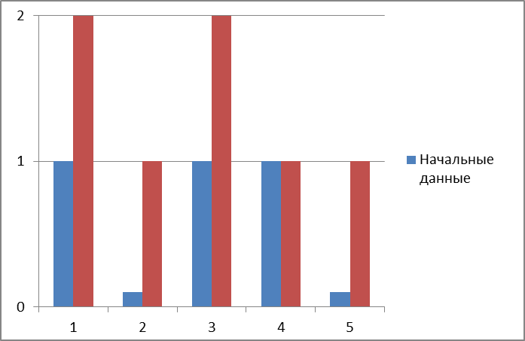

Рисунок 3 – Диаграмма динамики моторных функций при РАС в ходе реабилитации по шкале Озерецкого.

**1) Статическая координация**

**2) Динамическая координация**

**3) Скорость движений**

**4) Сила движений**

**5) Сопровождающие движения**

# ЗАКЛЮЧЕНИЕ

В ходе нашего исследования мы обратили внимание на значимость специальных физических упражнений в рамках лечебной физической культуры для людей с аутистическим спектром. Полученные данные и анализ результатов подтверждают, что систематическое внедрение таких упражнений в реабилитационный процесс оказывает положительное воздействие на физическое и психическое состояние пациентов.

Специализированные физические занятия позволяют снижать уровень тревожности, улучшать координацию движений, развивать социальные навыки и повышать уровень самосознания у лиц с аутизмом. Это особенно важно, учитывая сложности, с которыми сталкиваются такие люди в повседневной жизни.

Результаты исследования подчеркивают необходимость внимания к физической активности как важному элементу комплексного подхода к лечению аутистических расстройств. Наша работа предоставляет основу для дальнейших исследований и разработки индивидуализированных программ физической реабилитации, адаптированных к конкретным потребностям каждого пациента с аутизмом. Подобные усилия могут значительно улучшить качество жизни данной группы людей и способствовать их социальной интеграции.

# БИБЛИОГРАФИЧЕСКИЙ СПИСОК

1. Баенская Е.Р. Помощь в воспитании детей с особым эмоциональным развитием (ранний возраст). Серия: Особый ребенок. Исследования и опыт помощи. – М.: Издательство: Теревинф, 2009 г.
2. Баттельхейм Б. Пустая крепость. Детский аутизм и рождение я/ Пер. с англ. – М.: Академический проект: Традиция,2004. -784с.
3. Башина, В.М. Ранний детский аутизм // Альманах «Исцеление». – М., 1993.
4. Бернштейн Н.А.О построении движений Медгиз(1947)
5. Баряева, О. П. Гаврилушкина, А. П. Зарин, Н. Д. Соколова, 2001 программа воспитания и обучения дошкольника с интеллектуальной недостаточностью Волкова С.М. Детский аутизм. Проблемы обучения.
6. Гилберг К. Аутизм: медицинские и педагогические аспекты / К. Гилберг, Т. Питерс. – СПб. ИСПиП, 1998. – 312 с.
7. Глазырина Л.Д. Физическая культура дошкольникам. Программа для дошкольных учреждений. – М.: Владос, 1999 с.144.
8. Гуревич М.О. и Озерецкий Н.И. Психомоторика. Ч. 1-я. М.- JI.: Медгиз, 1930.-156 с.7J. Гуревич М.О. и Озерецкий Н.И. Психомоторика. Ч. 2-я. М.- JL: Медгиз, 1930.- 174 с.
9. Дмитриев A.A. Формы и содержание физического воспитания во вспомогательной школе // Учебное пособие. Красноярск, 1989. – 48 с.
10. Дмитриев А.А. Коррекционно-педагогическая работа по развитию двигательной сферы учащихся с нарушением интеллектуального развития: Учебное пособие. – 2-е изд., перераб. и доп. – М.: Издательство

Московского психолого-социального института; Воронеж: Издательство НПО «МОДЭК», 2004. – 224 с.

1. Е.И.М. Исповедь матери аутичного ребенка, или внутренняя феноменология первой сессии холдинговой терапии // Аутизм и нарушения развития. – 2004. – №1.
2. Екжанова Е.А., Стребелева Е.А. Коррекционно-педагогическая помощь детям раннего и дошкольного возраста – СПб. КАРО, 2008.
3. Журенков К. Аутизм – болезнь XXI века // Огонек. – 2001. – № 22 (4697).
4. Забрамная С.Д. Психолого-педагогическая диагностика умственного развития детей. Учебное пособие для студентов дефектологических факультетов педвузов и университетов. М., Владос, 1995. — 112 с.